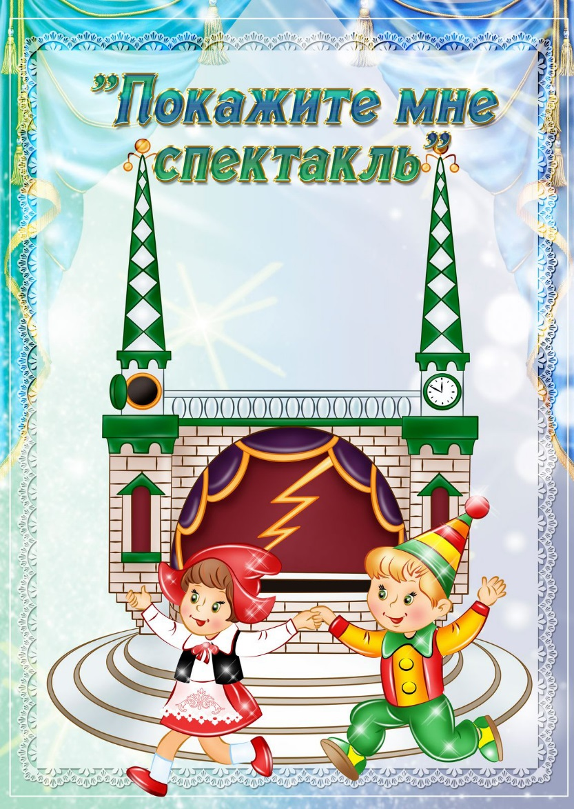
»

Консультация для родителей
«Театрализованная игра как средство
развития речи дошкольников

Подготовила: воспитатель МКДОУ Детский сад
комбинированного вида №6 «Сказка». Г. Барабинска.
Скрипченко Н.А.
ТЕАТРАЛИЗОВАННАЯ ИГРА, КАК СРЕДСТВО РАЗВИТИЯ РЕЧИ ДОШКОЛЬНИКОВ
Уважаемые родители!
Игра является ведущей деятельностью, потому что даёт ребёнку вступить во взаимодействие с такими сторонами жизни, с которыми в реальной жизни ребёнок вступить не может.
Театральные игры – это игры, в которых в лицах с помощью таких выразительных средств, как интонация, мимика, жест, поза и походка, разыгрывается литературное произведение, то есть воссоздаются конкретные образы.
Говоря о театральных играх, мы понимаем, что в самом этом названии заключён смысл театра как искусства игры.
Настоящий интерес к театрализованной игре появляется только у старших дошкольников, но это не означает, что приобщать детей к данному виду игры можно только в старшем дошкольном возрасте.
Детям младшего дошкольного возраста интересны игры с куклами, небольшие инсценировки. Маленьким детям нравиться выражать свои эмоции в образно-двигательных импровизациях под музыку.
В душе каждого ребёнка таиться желание свободной театрализованной игры, в которой он воспроизводит знакомые литературные сюжеты. Именно это активизирует его мышление, тренирует память и образное восприятие, развивает воображение и фантазию, совершенствует речь.
Выразительность речи развивается в течение всего дошкольного возраста: от непроизвольной эмоциональной у малышей к интонационной речевой у детей среднего возраста и к языковой выразительности речи у детей старшего дошкольного возраста.
Использование детьми разнообразных средств выразительности речи – важнейшее условие своевременного интеллектуального, речевого, литературного и художественного развития.
Для развития выразительной речи просто необходимо создание условий, в которых каждый ребёнок мог бы передавать свои эмоции, чувства, желания и взгляды как в обычном разговоре, так и публично, не стесняясь слушателей. Огромную помощь в этом оказывает театрализованная игра. И пожить, и порадоваться в ней может каждый ребёнок.
В процессе работы над выразительностью реплик персонажей, собственных высказываний активизируется словарь ребёнка, совершенствуется звуковая культура речи.
Исполняемая роль, особенно диалог с другим персонажем, ставит маленького актёра перед необходимостью ясно, чётко, понятно изъясняться.
Например: читая с ребёнком сказки о животных «Колобок», «Теремок», «Лиса и заяц», «Лисичка сестричка и серый волк» и т. п. побеседуйте с ними о прочитанном, о героях сказки. Задайте ребёнку наводящие вопросы, это поможет ему представить эмоциональное состояние героя, подобрать нужную к проблемной ситуации интонацию, силу голоса. Это подведёт ребёнка к умению выразительно интонировать голоса героев сказки с разной силой голоса.
Поиграйте с детьми в игры на угадывание эмоциональных состояний героев сказки, в таких играх дети по выразительному исполнению движений учатся отбирать слова, выразительно описывающие мимику, позы, движения персонажа в проблемной ситуации.
В них они описывают отображаемые образы сказки с помощью глаголов (убежал, горюет, браниться, прилагательных (маленький, большой, капризная, весёлая, грустная, наречий (громко, тяжело, легко, весело, шумно, тихо). Подобные игры активизируют разнообразную лексику, сосредотачивают внимание дошкольников на значение слова, развитию самоконтроля.
Поэтому именно театрализованная игра позволяет решать многие задачи, касающиеся формирована выразительной речи ребёнка

